Logo oder Name | Abkantpresse
 | Die wichtigsten Sicherheits- und Verhaltensregeln für unseren Betrieb:
 | 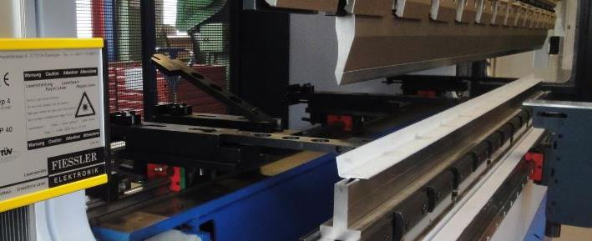
Hauptgefahren  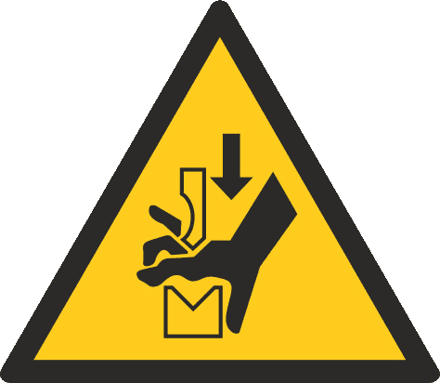  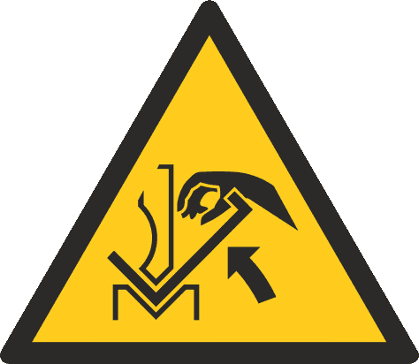  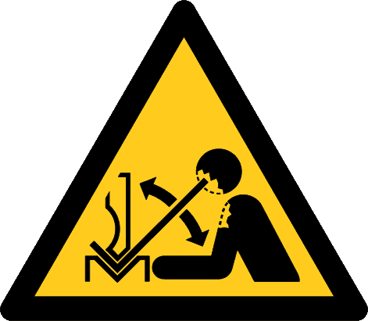 | - Quetschen der Finger, Hände oder Arme im schliessenden Abkantwerkzeug  - Quetschen der Finger zwischen Werkstück und Oberwange  - Getroffen werden durch Schwenkbewegungen grosser Werkstücke  - Quetschen der Finger durch herabfallende Werkzeuge beim Einrichten  - Schnittverletzungen durch scharfkantige Bleche  - Getroffen werden durch herabfallenden Bleche
Sicherheitsregeln  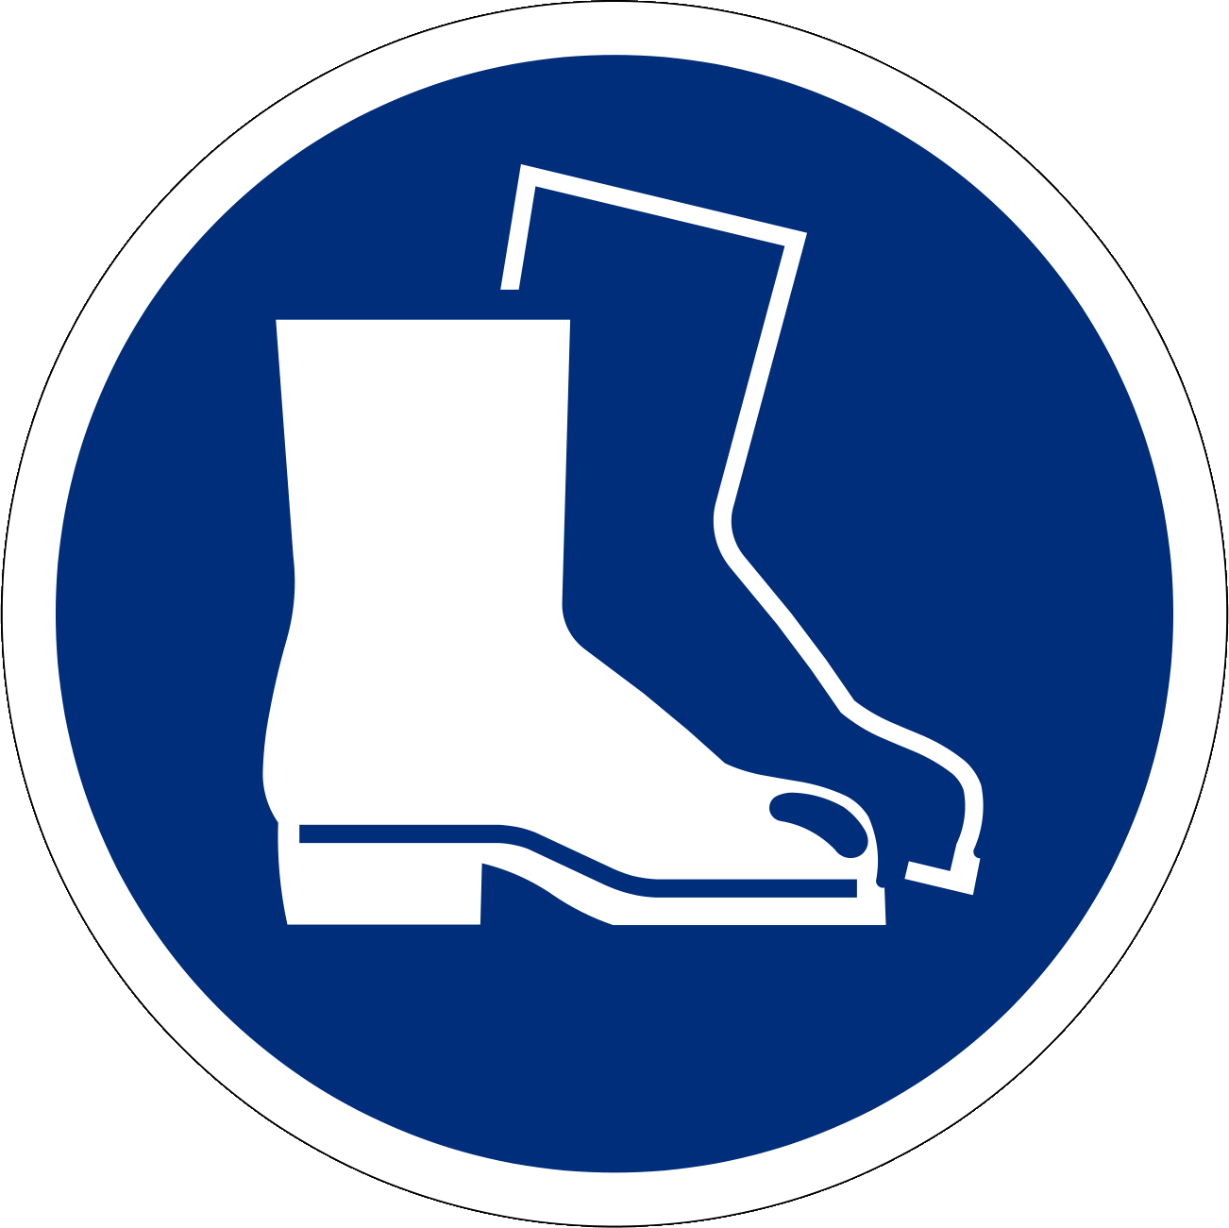 | - Sichere Abkantpressen einsetzen und diese gemäss Betriebsanleitung verwenden  - Darf nur von instruierten Personen bedient werden Jugendliche unter 18 Jahren verboten (Ausnahme: Berufliche Grundbildung)  - Schnittschutzhandschuhe tragen (mind. Schnittschutzfaktor 3)  - Schutzschuhe tragen  - Bei Zweipersonenbedienung immer zwei Sicherheitsfussschalter verwenden  - Richtige Handführung der Werkstücke beachten, d.h.  - Finger nie über dem Blech halten  - bei vorgebogenen Werkstücken nie zwischen Werkstück und Oberwange greifen  - Werkzeuge beim Einrichten gegen Herabfallen sichern
Informationen | - Siehe Bedienungsanleitung  - Checkliste: «Abkantpresse», www.suva.ch/67108.d
Erstellungsdatum | Version 1.0 / 26. August 2019

